双周独立作业（三）作业讲评任务单

1. 知识归纳
2. 文艺复兴与启蒙运动比较

|  |  |  |
| --- | --- | --- |
|  | 文艺复兴运动 | 欧洲启蒙运动 |
| 时间 | 14——17世纪 | 17——18世纪 |
| 地点 | 从意大利开始 | 中心在法国 |
| 核心思想 | 人文主义 | 理性主义 |
| 代表人物和作品及主张 | 但丁（先驱）：《神曲》  达芬奇：《最后的晚餐》《蒙娜丽莎》  莎士比亚：《哈姆雷特》、《李尔王》等 | 伏尔泰（开拓者）：反对封建专制制度，主张开明的君主执政；批判天主教会。  孟德斯鸠：“三权分立”  卢梭：“人民主权说”、“社会契约论” |
| 性质 | 文艺复兴运动是资产阶级叩响近代社会大门的思想解放运动 | 欧洲资产阶级反封建的思想解放运动 |
| 历史意义 | 1. 打破中世纪以来的封建统治和教会神学对人们思想的束缚。 2. 是资产阶级叩响近代社会大门的思想解放运动。 3. 是人们的思想得到了空前的大解放。 | 1. 把人民的思想从宗教神学和封建专制的禁锢中解放出来。 2. 为美国独立战争和法国大革命提供了锐利的思想武器。 3. 为马克思主义哲学的创立提供了理论前提 |

比较上述两项思想解放运动的相同点和不同点？

相同点：_________________________________________________________________

_________________________________________________________________

不同点：_________________________________________________________________

_________________________________________________________________

1. 中国近代以来向西方学习的历程

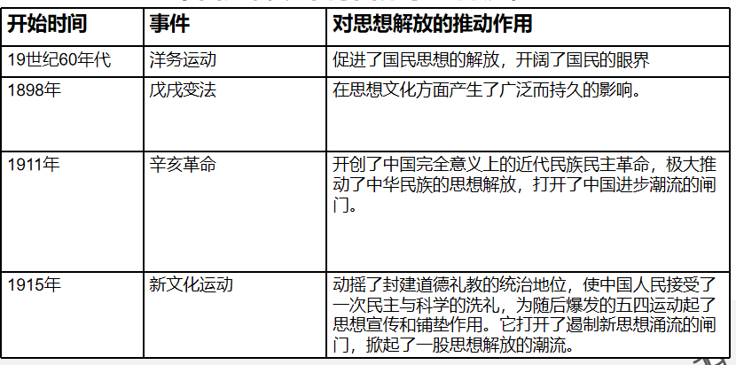

3.概念解读：

根本政治制度：人民代表大会制度

（1） 政治制度：

基本政治制度：民族区域自治制度、基层群众自治制度、

中国共产党领导的多党合作和政治协商制度

社会主义制度：

（中国的根本制度）

经济制度：[公有制经济](https://baike.baidu.com/item/%E5%85%AC%E6%9C%89%E5%88%B6%E7%BB%8F%E6%B5%8E?fromModule=lemma_inlink" \t "https://baike.baidu.com/item/%E7%A4%BE%E4%BC%9A%E4%B8%BB%E4%B9%89%E5%88%B6%E5%BA%A6/_blank)为主体，多种所有制经济共同发展；[按劳分配](https://baike.baidu.com/item/%E6%8C%89%E5%8A%B3%E5%88%86%E9%85%8D?fromModule=lemma_inlink" \t "https://baike.baidu.com/item/%E7%A4%BE%E4%BC%9A%E4%B8%BB%E4%B9%89%E5%88%B6%E5%BA%A6/_blank)为主体，多种分配方式并存；[社会主义市场经济体制](https://baike.baidu.com/item/%E7%A4%BE%E4%BC%9A%E4%B8%BB%E4%B9%89%E5%B8%82%E5%9C%BA%E7%BB%8F%E6%B5%8E%E4%BD%93%E5%88%B6/11022233?fromModule=lemma_inlink" \t "https://baike.baidu.com/item/%E7%A4%BE%E4%BC%9A%E4%B8%BB%E4%B9%89%E5%88%B6%E5%BA%A6/_blank)

1. 中国精神：以爱国主义为核心的民族精神和以改革创新为核心的时代精神。

民族精神：以爱国主义为核心的团结统一、爱好和平、勤劳勇敢、自强不息。

4.世界三大宗教比较表

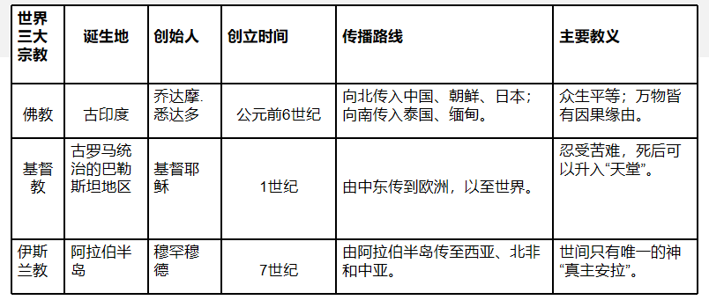

5.社会主义民主

**民主本质特征**：人民当家作主是社会主义民主政治的本质特征。

**民主特点：**维护人民根本利益的最广泛、最真实、最管用的民主。

**民主真谛：**有事好商量，众人的事情由众人商量。

**人民民主的形式：**选举民主、协商民主（社会主义民主政治的特有形式和独特优势）

**社会主义民主制度：**人民代表大会制度、中国共产党领导的多党合作政治协商制度、民族区域自治制度、基层群众自治制度。

**公民行使民主权利的形式**：民主选举、民主决策、民主监督

**民主决策形式：**社情民意反映制度、专家咨询制度、重大事项社会公示制度、社会听证制度

1. 巩固训练

1.戊戌变法、辛亥革命、新文化运动是中国近代化过程中的重大事件。下列关于三者共同点的描述，正确的有（ ）

①都促进了近代中国的思想解放 ②都主张向西方学习

③都是为了实现中华民族的复兴 ④都有广泛群众基础

A. ①②③ B. ①②④ C. ①③④ D. ②③④

2.“因辛亥革命，中国人的脑袋与双膝不再为磕头而准备着，而是为思考问题，为走路而准备着。”这句话的主要含义是，辛亥革命（ 　）

A. 推动了文化教育事业的发展 B. 改变了中国的社会性质

C. 促进了民主平等意识的觉醒 D. 结束了中国的封建制度

3.图示法是表示概念之间关系的常用方法。下列选项与图中所示关系一样的是（ ）

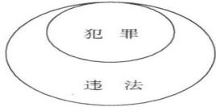①宪法与法律 ②主刑与附加刑

③国有经济和集体经济 ④中华传统美德与中华文化

A①④ B①③ C①② D②③

4.下列知识点之间的关系正确的是（ ）

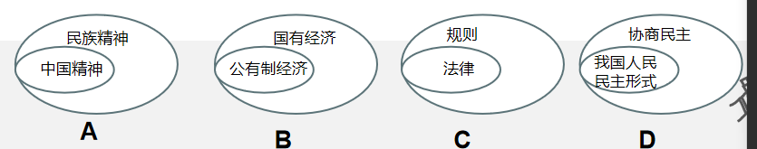

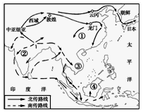5.如图是某一宗教的传播示意图。关于这个宗教叙述正确的是（　　）

A. 它的建筑形式是清真寺 B. 它的经典文献是《古兰经》

C.它起源于古印度，是世界三大宗教之一D. 它起源于西亚巴勒斯坦地区

6.古代穆斯林作家比鲁尼曾说：“我们的宗教和我们的帝国是一对……孪生兄弟。”这里的“宗教”和“国家”分别指的是（ ）

A. 佛教和古代印度 B. 道教和中国

C. 基督教和罗马帝国 D. 伊斯兰教和阿拉伯帝国

四、课后练习

1.思想解放是社会变革的先导。以下史实能够论证这一观点的是（ ）

①启蒙运动②苏维埃政府实施新经济政策③新文化运动④关于真理标准问题的大讨论

A①②③ B ①②④ C①③④ D②③④

2. 二十大报告中强调，扎实推进依法行政对转变政府职能、深化行政执法体制改革、强化行政执法监督机制和能力建设等作出重点部署，为新时代法治政府建设提供了根本遵循。扎实推进依法行政（ ）

①有利于提高政府的公信力

②有利于提高政府的执政能力和执政水平

③可以推进法治中国建设

④依法行政是现代政治文明的核心

A. ①② B. ③④ C. ②④ D. ①③

3. 二十大报告中强调，“弘扬社会主义法治精神，传承中华优秀传统法律文化，引导全体人民做社会主义法治的忠实崇尚者、自觉遵守者、坚定捍卫者。”这要求我们 （ ）

①贯彻一切权力属于公民的这一宪法原则

②加强青少年法治教育，提高全民法治意识和法治素养

③加强法治宣传，营造良好的法治文化环境

④坚定不移走法治道路，坚持依法治国基本方针

A. ①② B. ①③ C. ②③ D. ③④

4.习近平总书记在二十大报告中指出：“全面依法治国是国家治理的一场深刻革命，关系党执政兴国，关系人民幸福安康，关系党和国家长治久安。必须更好发挥法治固根本、稳预期、利长远的保障作用，在法治轨道上全面建设社会主义现代化国家。”

|  |  |  |
| --- | --- | --- |
| 名言俗语 | 实施主体 | 基本要求 |
| 良法是善治的前提 | 立法机关 | ①_________ |
| 智者以法护身，愚者以身试法 | 公民 | ②_________ |
| 奉公如法，则上下平 | 司法机关 | ③_________ |
| 奉法者强则国强，奉法者弱则国弱 | 行政机关 | ④_________ |

（1）认真解读以上表格中的四句名言俗语，并根据厉行法治的基本要求完成表格。

（2）紧跟全面依法治国建设新步伐，你打算如何作出自己的贡献？